|  |  |  |  |  |  |
| --- | --- | --- | --- | --- | --- |
|  | | | | | |
|  |  | | | |  |
| МИНОБРНАУКИ РОССИИ | | | | | |
| Федеральное государственное бюджетное образовательное учреждение  высшего профессионального образования  **"Московский технологический университет"** | | | | | |
| Институт информационных технологий | | | | | |
| Кафедра корпоративных информационных систем | | | | | |
|  | | | | | |
| **Отчет**  **по лабораторной работе № 1** | | | | | |
| **по дисциплине** | | | | | |
| **«Проектирование сред программирования и их компонентов»** | | | | | |
|  | | | | | |
| Студент группы ИКМО-02-17 | | | *Савченко В.В.* | | |
| Принял | | | *Гречин А.А.* | | |
|  | | | | | |
| Выполнено | | «____»____________201____ г. | |  | |
|  | | | | | |
| Зачтено | | «____»____________201____ г. | |  | |
| Москва 2018 | | | | | |

**Лабораторная работа №1**

**Ход работы:**

**Выведите alert**

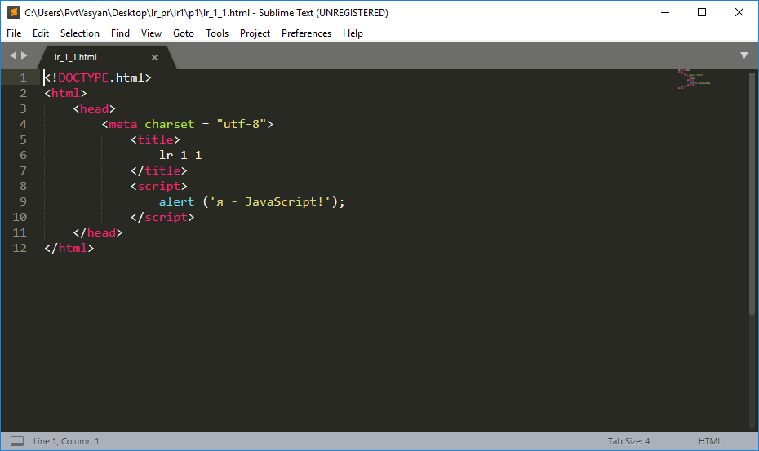

Рис.1 Выведение alert

**Вывести alert с внешним скриптом**

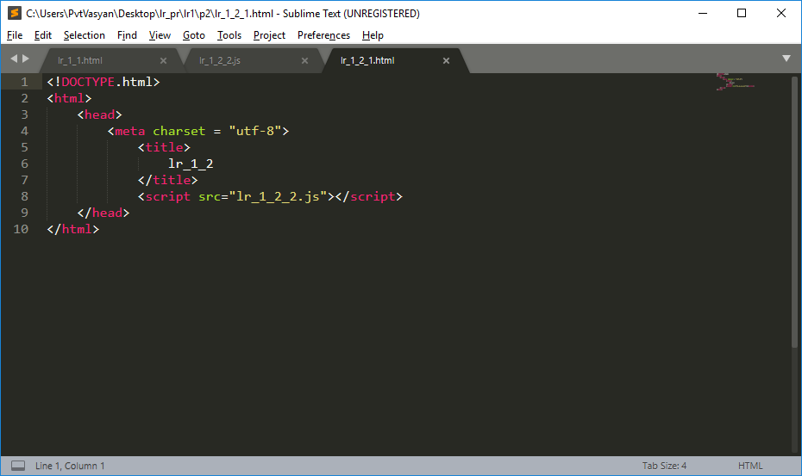

Рис.2 Подключения внешнего скрипта

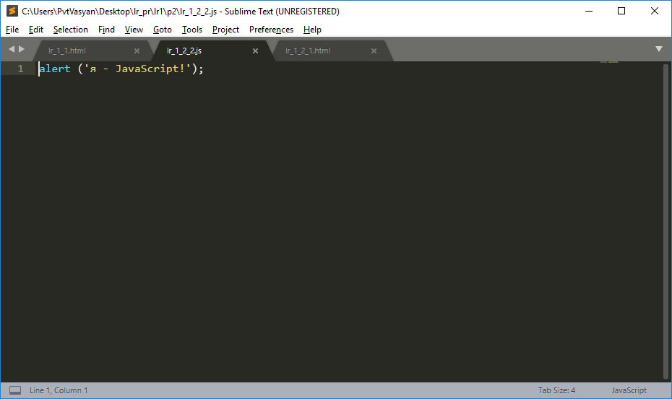

Рис.3 Внешний скрипт для выведения alert

**Работа с переменными**

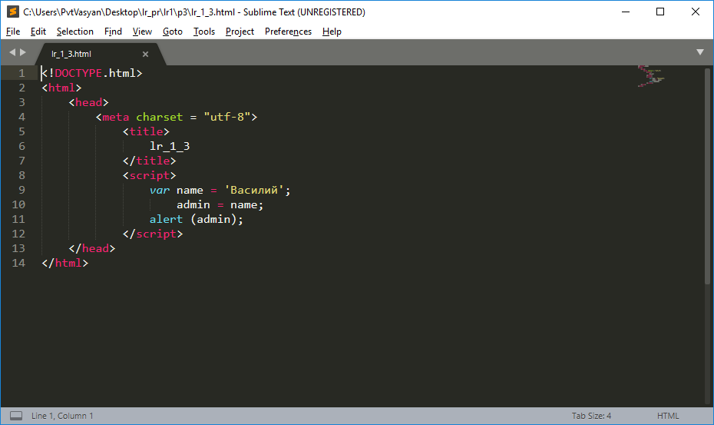

Рис.4 Присвоение переменной *name* значения *Василий*, после чего присвоением переменной *admin* значения переменной *name*, и выведением значения переменной *admin*

**Объявление переменных**

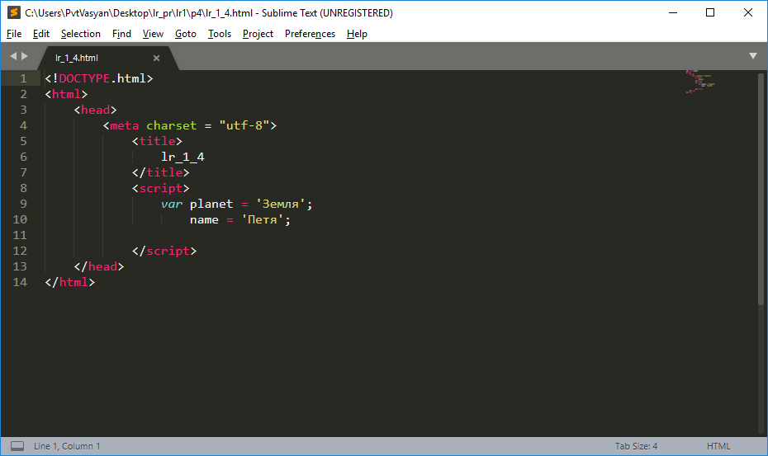

Рис.5 Объявление переменных *planet* и *name* со значениями *Земля* и *Петя* соответственно

**Проверка стандарта**

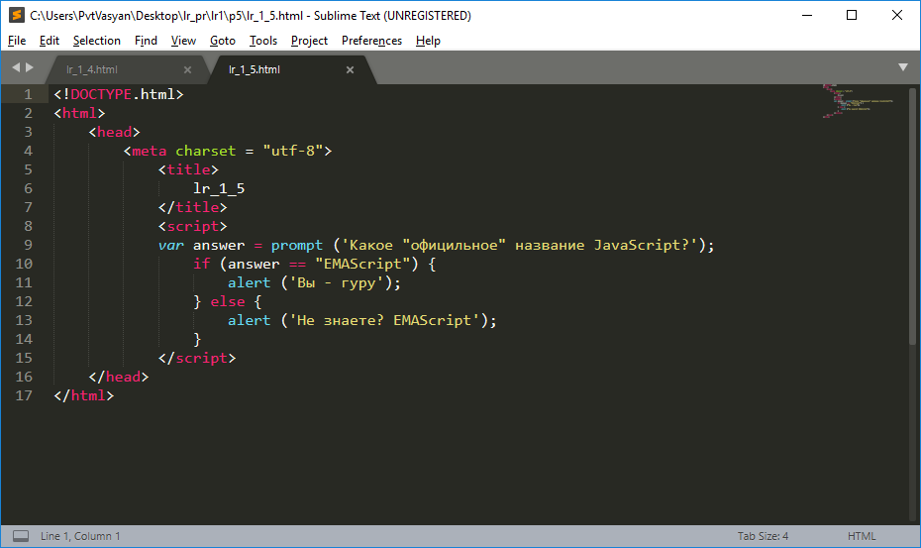

Рис.6 Проверка ввода значений в prompt

**Получить знак числа**

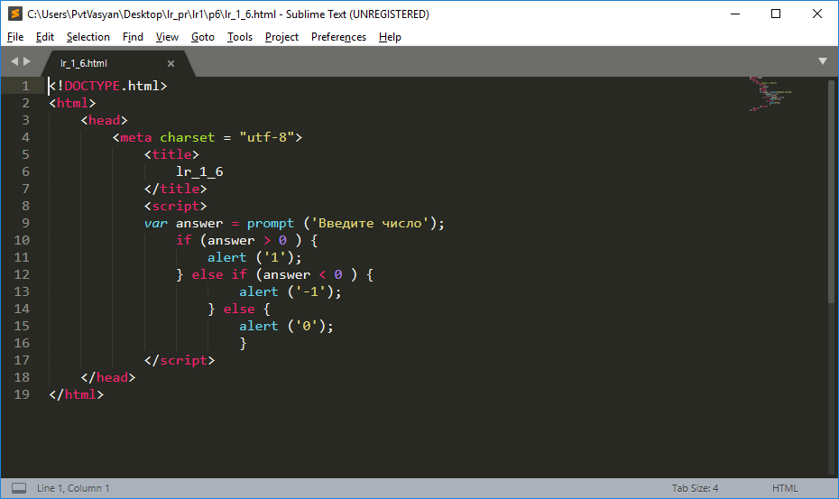

Рис.7 Проверка введенного в prompt значения числа

**Проверка логина**

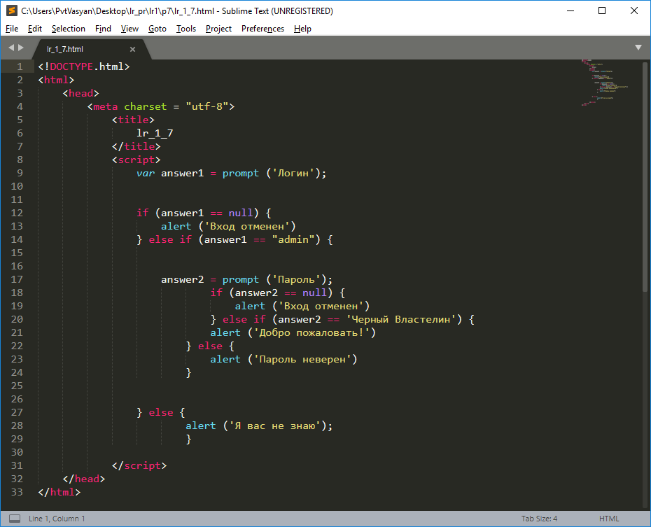

Рис.8 Проверка логина и пароля

**Перепишите ‘if’ в ‘?’**

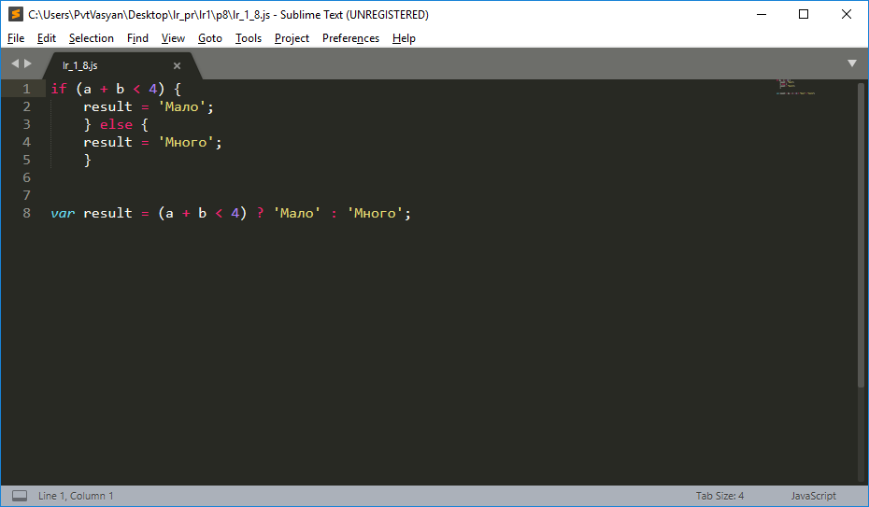

Рис.9 Проверка суммы переменных *а* и *b* с помощью оператора *if* (сверху) и с помощью оператора *?* (снизу)

**Перепишите ‘if..else’ в ‘?’**

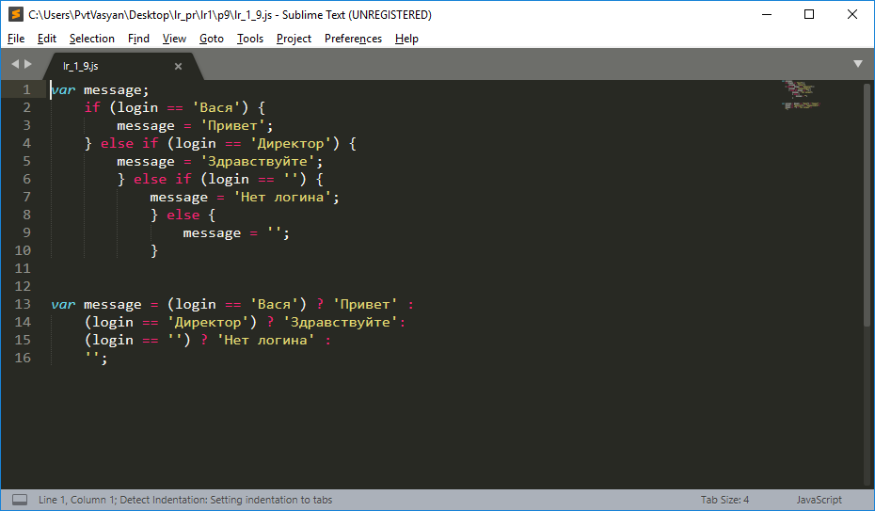

Рис.10 Проверка значений переменной *login* с помощью оператора *if* (сверху) и с помощью оператора *?* (снизу)

**Проверка if внутри диапазона**

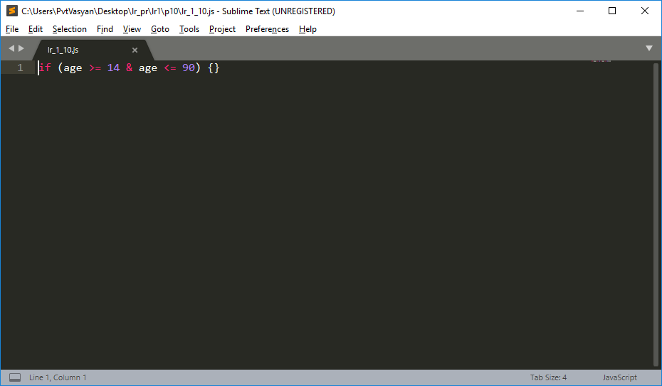

Рис.11 Проверка переменной *age* на вхождение в диапазон от 14 до 90 включительно

**Проверка if вне диапазона**

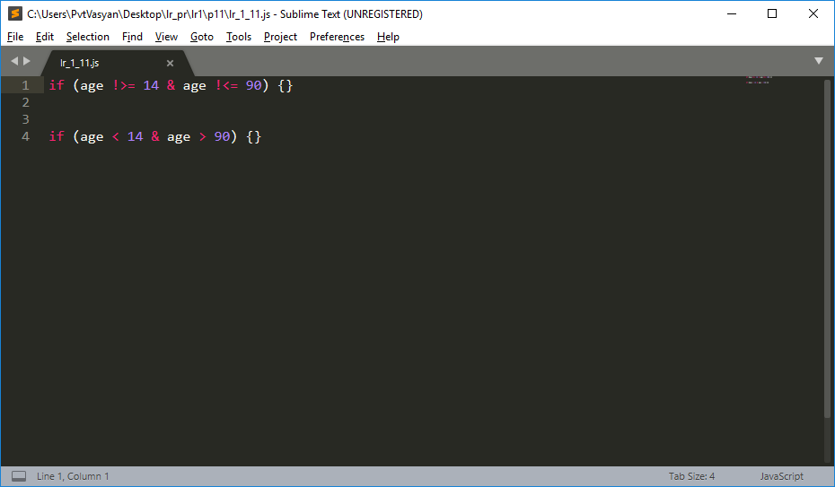

Рис.12 Проверка переменной *age* на отсутствие вхождения в диапазон от 14 до 90 включительно

**Замените for на while**

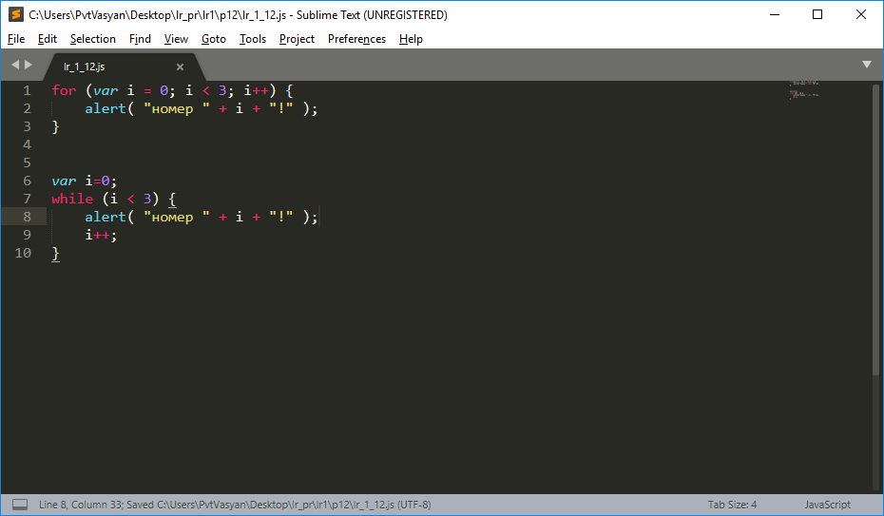

Рис.13 Вывод значений *i* – 0, 1, 2 при помощи циклов for и while

**Повторять цикл, пока ввод неверен**

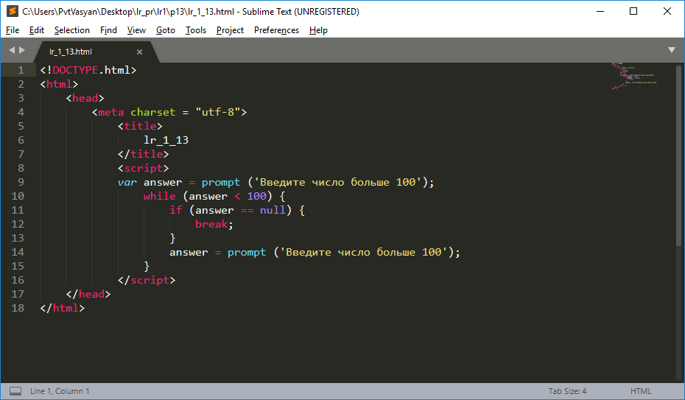

Рис.14 Проверка введенного числа в цикле while

**Вывести простые числа**

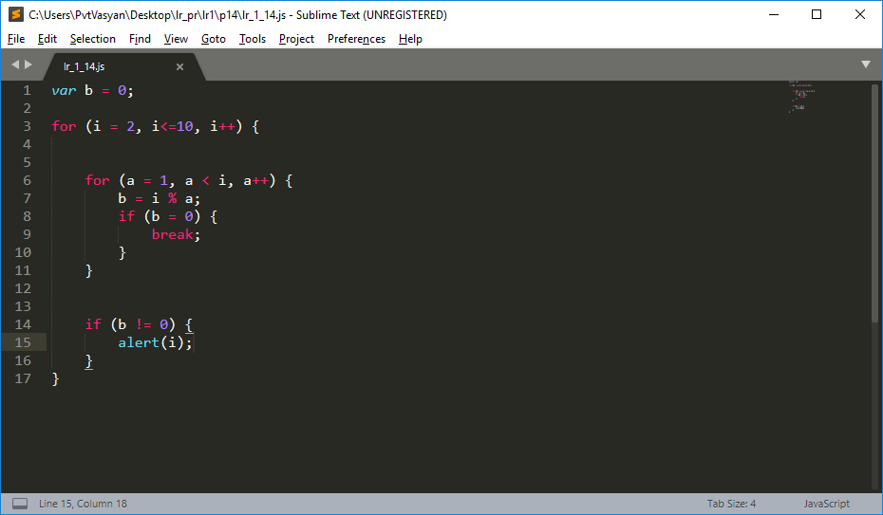

Рис.15 Цикл для вывода последовательности простых чисел

**Напишите ‘if’, аналогичный ‘switch’**

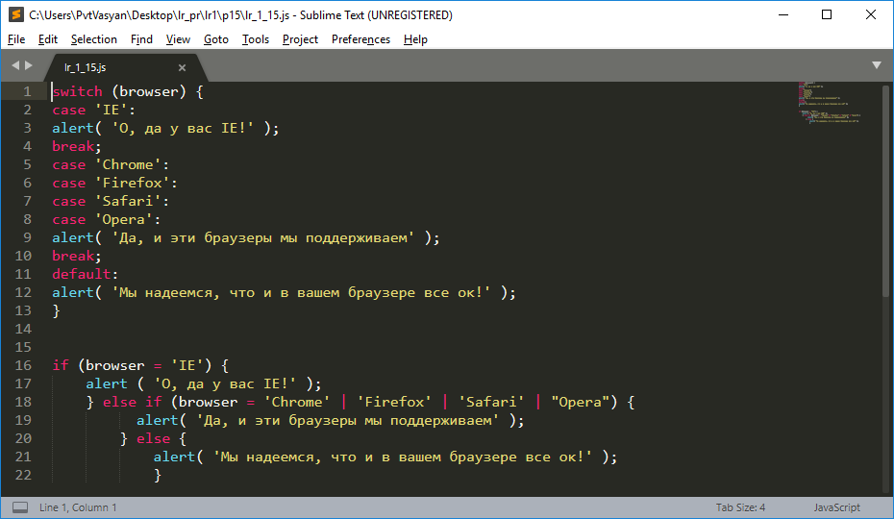

Рис.16 Проверка используемого браузера с помощью операторов switch (сверху) и if (снизу)

**Переписать if’ы в switch**

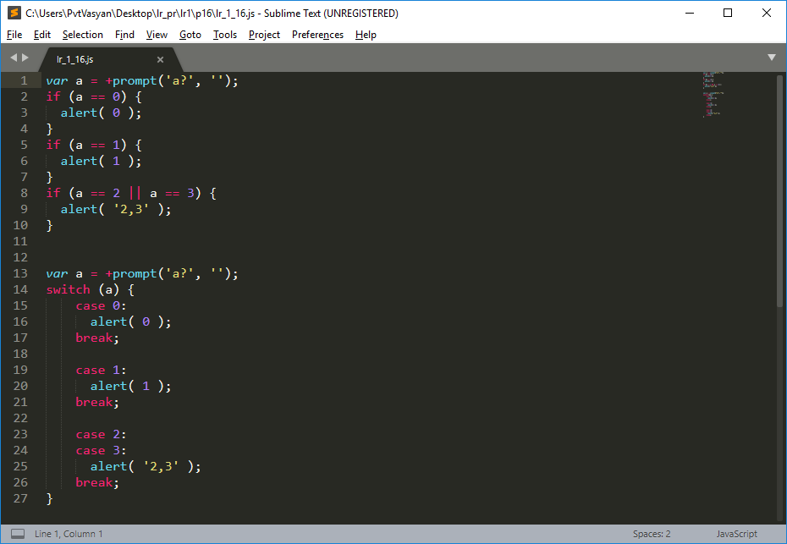

Рис.17 Проверка введенного числа и вывод соответствующего сообщения при помощи операторов if и switch

**Вывод:** в данной лабораторной работе были изучены синтаксис и основные операторы JavaScript, такие как alert, prompt и т.д., необходимые для базовых операций, создающие основу для последующего изучения данного языка программирования.